课 程 设 计 说 明 书

题目：带式输送机一级直齿圆柱齿轮减速器设计

二级学院年级专业学 号
学生姓名指导教师教师职称
机电工程学院
15 机械制造与自动化
07
胡定鹏

熊建强副教授

目录

第一章原始数据 0
第二章选择电动机 1
第三章计算总传动比和传动装置的运动和动力参数 2
第四章齿轮传动的设计 3
第五章轴的设计 6
第六章滚动轴承的选择及验算 9
第七章键的选择及强度校核 10
第八章联轴器的选择 11
第九章设计体会 12
参考文献 13

新余学院课程设计说明书

第一章原始数据

运输带工作拉力 F=3500（N）；运输带工作速度 n=260 (r/min)；滚筒直径 D=300
（mm）；每天工作 24 小时，连续单向运转，工作期限为 5 年，每年工作 300 天，载荷较平稳。环境最高温度 350C；小批量生产。

传动装置简图：

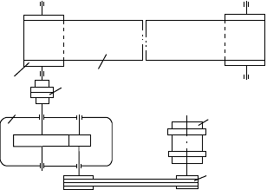
5
6
4
3
1
2

1-电动机 2-带传动 3-减速器 4-联轴器 5-滚筒 6-传送带

第二章选择电动机

- 电动机的类型
按已知的工作要求和条件，选用 Y 型全封闭笼型三相异步电机。

- 传动效率 η

带传动 V 带传动η =
1

齿轮传动的轴承η =
2

齿轮传动 η =
3

联轴器 η =
4

卷筒轴的轴承 η =
5

卷筒 η =
6

- 电动机工作功率
π dn

运输带速度v =
60 ×1000 = m / s

工作机所需的电动机输出功率: P =
Fv
= kW

- 电动机转速

卷筒轴的工作转速为: n
W
d 1000η η
w

= 60 ×1000v = r / min
π D

按推荐的合理传动比范围，取 V 带传动的传动比i′ =2~4,单级齿轮传动比i′ =3~5,
1 2

则合理总传动比的范围为i′ =6~20，故

n′ = i′ · n =(6~20)× r / min , n′ =~ r / min
d W d

根据计算出的量，由附表查出适应的电动机型号，其技术参数及传动比的情况见表 2-4。
表 2-4 电动机型号
电动机型号
额定功率
满载转速
总传动比
带传动比
齿轮传动比

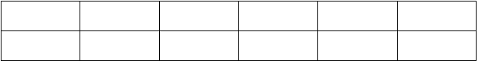
kW
r / min
Y160M2-2
15
2930

第三章计算总传动比和传动装置的运动和动力参数

n
- 总传动比: i = m =
n
w

电动机至Ⅰ轴的传动比i0=,Ⅰ轴至Ⅱ轴的传动比i =
1

- 各轴转速Ⅰ轴 n =
1
n
im = r / min
0

- Ⅱ轴 n =
2
n
i1 = r / min
1

卷筒轴 n
W
= n = r / min
2

- 各轴输入功率

Ⅰ轴 P = P
1 d
⋅η = kW
01

Ⅱ轴 P
2
= P ⋅η
1 12
= kW

卷筒轴 P
W
= P ⋅η
2
= kW
23

- 各轴输入转矩

9550P

电动机轴的输出转矩: T = T =
d d
n d = N ⋅ m
m

Ⅰ轴: T
1

Ⅱ轴 T
= T ⋅ i
d 0

= T ⋅ i
⋅η = N ⋅ m
01

⋅η = N ⋅ m

2 1 1 12

卷筒轴 T = T ⋅η ⋅η

= N ⋅ m

W 2 2 4

运动和动力参数的计算结果列于表 3-4
表 3-4 运动和动力参数的计算结果
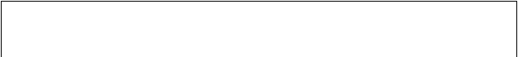
轴名
电动机轴
Ⅰ轴
Ⅱ轴
卷筒轴
参数

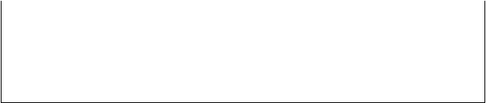
转速n /(r / min)
2930
输入功率 P / kW

输出功率T /(N ⋅ m)

第四章齿轮传动的设计

- 数据
传递功率 P = kW

输入转速n = r / min
1
传动比i =

- 选择齿轮材料及精度等级
小齿轮材料用 40Gr 钢调质，硬度为 280HBS，大齿轮材料用 40 钢调质，硬度为
240HBS。
选用 8 级精度

- 设计计算

T = T
1 d
= N ⋅ m

取 K =

选小齿轮齿数Z
1

=28，则大齿轮齿数Z
2

= i ⋅ Z =
1

取Z =112
2

选齿宽系数Ψ = 1
d

齿轮材料的弹性系数Z = MPa 1/ 2
E

σ
H lim1
= 600MPa ,σ

H lim 2
= 550MPa

安全系数： S =1
H

N1 = 60njLh =60××(5×300×24）=×10 9

N
N = 1 =×10 9
i
2

接触疲劳寿命系数：KHN1=；KHN2=

[σ ] =
H 1

[σ ] =
H 2
K σ
HN1
S
H

K σ
HN 2
S

H lim1

H lim 2
0.9 × 600
= =540 MPa
1

0.95× 550
= =540 MPa
1

H

将数据代入公式中

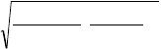d ≥ = mm
KT (i +1) 3.52Z
3
Ψ i
1
(
E )2
d
[σ
H 2
]
1

则模数m = d
1
Z
1
= 48.397 =
28

取标准模数m =2

d = mZ
1 1
=2×28=56 mm

d = mZ
2 2
=2×113=224 mm

b

由Ψ =
d
可得b = Ψ
d d
1
- d =1×56=56 mm
1

b = b =56 mm
2

b = b
1 2
+ 5 =75 mm

a = 1 m(Z
2 1
+ Z ) =150 mm
2

- 强度校核
复合齿形系数： Y
FS1

=， Y =
FS 2

ο F lim1 =500 MPa , σ F lim 2 =380 MPa
弯曲疲劳寿命系数： KFN1 =， KFN 2 = 弯曲疲劳安全系数： SF = 1.3

[σ ] =
F 1
K σ
FN 1
S
F lim1 = 326.92 MPa

[σ ] =
F 2
F

K σ
FN 2
S

F lim 2 = 257.23 MPa

F

校核弯曲强度

2KT
ο = 1 ⋅Y
= 72.799 MPa < [σ ]

F1 bd m
1
FS1 F 1

2KT
ο = 1 ⋅Y
= 69.147 MPa < [σ ]

F 2 bd m
1
FS 2 F 2

π d n
v = 1 1
= m / s < 5 m / s

60 ×1000

以上内容仅为本文档的试下载部分，为可阅读页数的一半内容。如要下载或阅读全文，请访问：https://d.book118.com/346124054150010050

